Hastane Randevu Otomasyon Sistemi

# Proje Hakkında

Bu proje, Python programlama dili ile geliştirilmiş, hastanelerde randevu süreçlerini dijitalleştirerek kolaylaştıran ve yönetimsel işlemleri daha etkin hale getiren kapsamlı bir otomasyon sistemidir. Kullanıcı dostu grafik arayüzü ile hastalar, doktorlar ve hastane çalışanları arasındaki iletişim ve koordinasyonu güçlendirir.

Sistem hastaların randevu taleplerini online olarak kolaylıkla gerçekleştirmesine olanak sağlarken, doktorların ve sekreterlerin randevu programlarını etkili bir şekilde yönetmelerini mümkün kılar. Ayrıca randevu bilgilerini otomatik e-posta bildirimi ile anında hastalara ileterek iletişim etkinliğini artırır.

# Özellikler

## Kullanıcı Yönetimi

* Rol Tabanlı Yetkilendirme
* Güvenli Kullanıcı Girişi
* Yeni Kullanıcı Ekleme ve Şifre Yönetimi

## Randevu Yönetimi

* Kolay Randevu Kayıtları
* Randevu Güncelleme ve İptal
* Hasta Geçmişi
* Çakışma Kontrolü

## Veritabanı ve Veri Yönetimi

* SQLite Veritabanı Kullanımı
* Otomatik Veri Kontrolü

## E-posta Bildirim Sistemi

* SMTP Entegrasyonu
* Randevu Onayı Bildirimleri

### E-posta Sistemini Kurulum ve Yapılandırma

1. 1. Gmail hesabınıza giriş yapın.
2. 2. Google Hesap Ayarları sayfasına gidin.
3. 3. Güvenlik sekmesine tıklayın.

4. 2 Adımlı Doğrulama'yı etkinleştirin.

5. Uygulama Şifreleri bölümünden yeni bir uygulama şifresi oluşturun.

6. Kodunuzu şu şekilde güncelleyin:

gonderen = "sizinmail@gmail.com"

sifre = "uygulama_sifreniz"

## Kullanıcı Dostu Grafik Arayüz

* Tema Değişikliği
* Gelişmiş Arama ve Filtreleme

# Kullanılan Teknolojiler ve Kurulum

## Kullanılan Kütüphaneler

* Tkinter
* SQLite3
* smtplib
* email (mime)
* tkcalendar

## Bağımlılıkların Kurulumu

pip install tkcalendar

pip install pysqlite3

(Tkinter, smtplib ve email Python ile birlikte gelir.)

## Sistemi Başlatma

Pythonhastane-otomasyon-sistemi.py

# Varsayılan Kullanıcı Bilgileri

| Kullanıcı Adı | Şifre | Rol |

|---------------|--------|-----------|

| admin | 1234 | Admin |

| sekreter | 1234 | Sekreter |

| draydin | 1234 | Doktor |

# Katkıda Bulunma

1. 1. Fork işlemi yapın.
2. 2. Geliştirme yapın.
3. 3. Pull request gönderin.

# Lisans

MIT Lisansı ile lisanslanmıştır.

# Uygulama Görselleri

## Giriş Ekranı

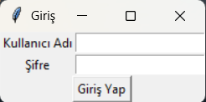

Giriş Ekranı

## Randevu Paneli (Açık Tema)

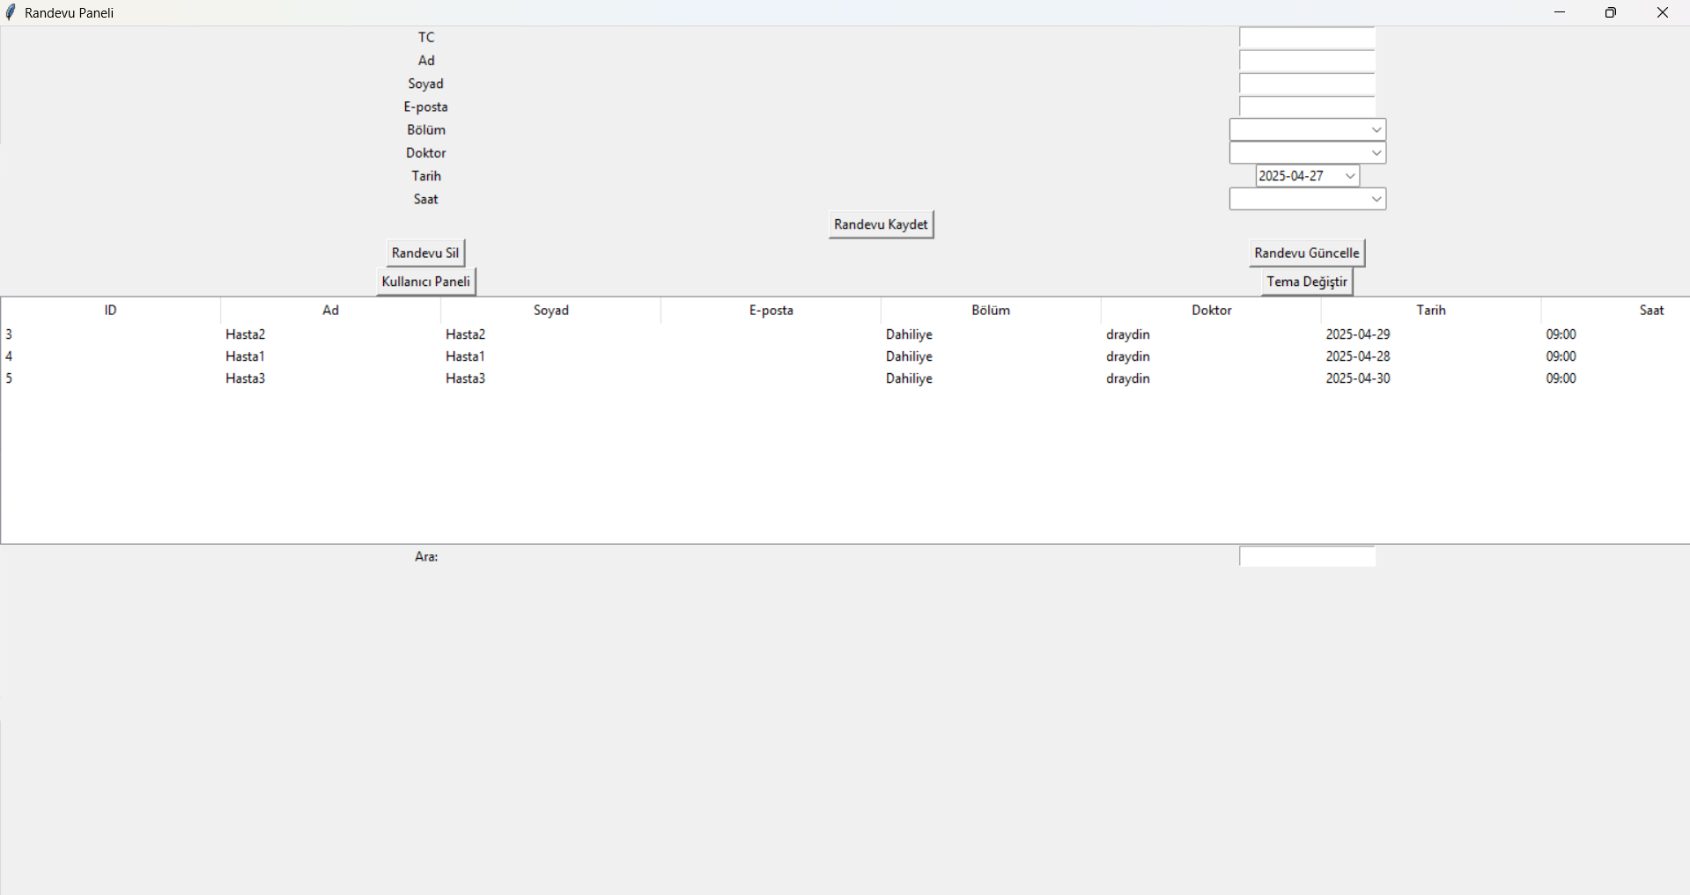

Randevu Paneli (Açık Tema)

## Başarılı Randevu Bildirimi

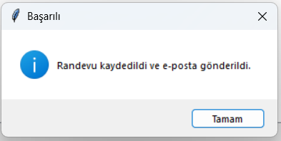

Başarılı Randevu Bildirimi

## Eksik Bilgi Uyarısı

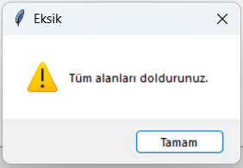

Eksik Bilgi Uyarısı

## Randevu Paneli (Koyu Tema)

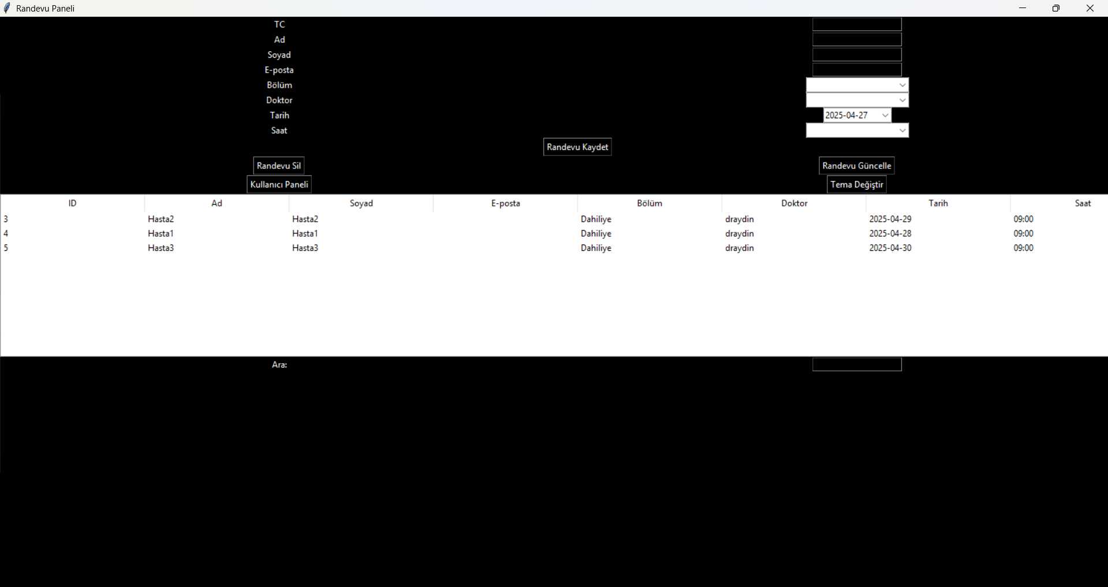

Randevu Paneli (Koyu Tema)

## Kullanıcı Yönetim Paneli

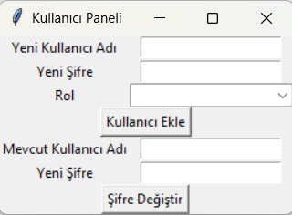

Kullanıcı Yönetim Paneli

## E-posta İle Randevu Onayı

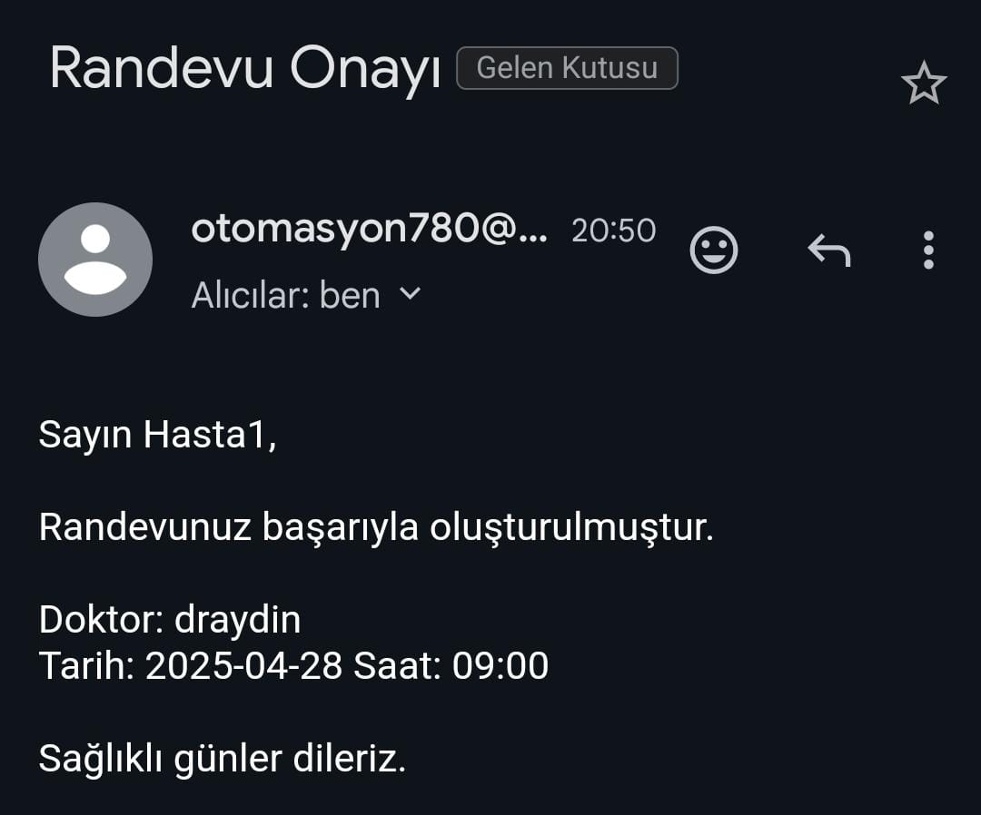

E-posta İle Randevu Onayı